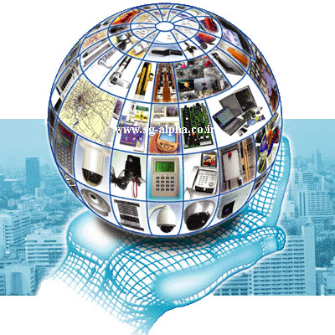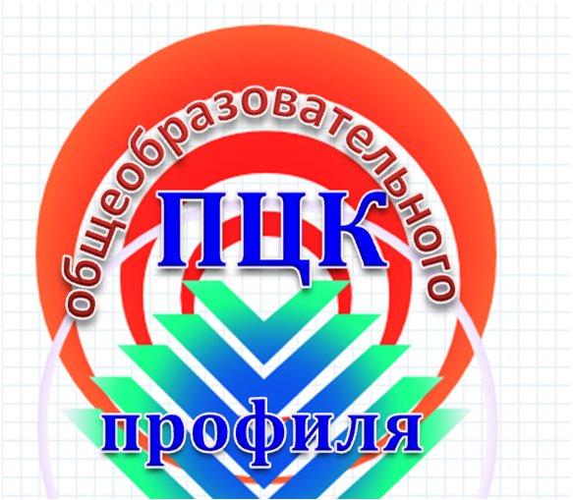
WEB-ТЕХНОЛОГИИ ДЛЯ ОРГАНИЗАЦИИ ВНЕАУДИТОРНОЙ САМОСТОЯТЕЛЬНОЙ РАБОТЫ ОБУЧАЮЩИХСЯ

ДОКЛАД на заседании
ПЦК общеобразовательного профиля
11 февраля 2014 г.

Белово

2014
ДЕПАРТАМЕНТ ОБРАЗОВАНИЯ И НАУКИ КЕМЕРОВСКОЙ ОБЛАСТИ
государственное бюджетное образовательное учреждение
среднего профессионального образования
«БЕЛОВСКИЙ ТЕХНИКУМ ЖЕЛЕЗНОДОРОЖНОГО ТРАНСПОРТА»

Анисимова Татьяна Владимировна, преподаватель

Уважаемые коллеги!
Современная система образования традиционно продолжает опираться на «бумажные» источники информации: учебники, учебные пособия, распечатанный на бумаге раздаточный материал. Но одновременно начинают широко использоваться компьютерные технологии, как для поиска нужной информации педагогами и обучающимися, так и для её хранения, обработки, представления и даже оценивания знаний учащихся.
Сегодня уже никого не удивляет компьютер, стоящий в кабинете преподавателя или компьютерный учебный класс (и не один!) в образовательном учреждении. Не удивляет и то, что каждый техникум обязательно имеет выход в Интернет. Да и наши обучающиеся тоже развиваются, осваивают (и гораздо быстрее нас с Вами, уважаемые коллеги!) компьютерную технику и посредством неё – информационное пространство планеты. Им доступна любая информация, они уходят от нас в виртуальную среду всё дальше и дальше, подчас не прерывая своё пребывание там даже на короткое время учебных занятий.
Возникает закономерный вопрос: а как же нам их учить? И вот тут, я считаю, нам на помощь приходят всё те же компьютерные информационные технологии. «Компьютерными технологиями обучения называют процессы подготовки и передачи информации обучаемому, средством осуществления которых является компьютер и компьютерная сеть».(1)
Педагог, учитель – «навечно вызванный к доске» – должен учиться всю свою жизнь, и, чтобы не отстать нам от своих учеников, надо становиться «продвинутыми» в области ИКТ. Научиться осуществлять процесс обучения своему предмету, используя весь потенциал сети Интернет, а, в частности, web-технологий, которые предоставляют практически неограниченные возможности в размещении, хранении, обработке и доставке учебной информации на любые расстояния, в любом объеме любому обучающемуся.
Сейчас на пике популярности находятся технологии Web 2.0. Попытаемся вместе разобраться в том, что это такое. Итак, начнём. Если есть «Web 2.0», значит, перед этим существовала «Web 1.0».Что это такое и в чём разница? Дело в том, что существовавшая ранее технология Web 1.0 – это ни что иное, как классические веб-ресурсы, сайты, которые один пользователь наполняет содержанием, а остальные являются читателями (потребителями информации). В этом случае ресурсы Интернета используются в основном как источник информационных материалов и только. Как библиотека. А при технологии Web 2.0 «многие ресурсы разрабатываются как программы, которые работают на web-страницах. Они получили название web-приложения. Их размещение в сети освобождает пользователя от необходимости установки соответствующих программ на свой компьютер. Примером является пользование on-line словарей и переводчиков, доступ к которым можно при условии подключения своего компьютера к интернету» . (2)
Еще один момент надо понимать, говоря о web-технологиях. Здесь не идёт речь ни о какой педагогической технологии. Также словосочетание «Web 2.0» не является научным термином. Говоря о технологии Web 2.0, имеют в виду, как правило, коллективное наполнение информацией web-ресурсов, в том числе и образовательной направленности, неоднократная выверка и исправление этой информации, тоже коллективная, совместная, однако вопросы её надёжности, достоверности, объективности могут и не рассматриваться на таком ресурсе вовсе.
«Первым, кто употребил словосочетание Web 2.0, стало издательство O'Reilly Media, специализирующееся на информационных технологиях. Произошло это в 2004 году. Немного позже глава издательства Тимоти О'Рейлли сформулировал часть принципов Web 2.0».(3)
Нашу с Вами, коллеги, современную жизнь практически уже невозможно представить без электронной почты (@mail.ru, @rambler.ru), социальных сетей (Одноклассники, Вконтакте, Facebook, Twitter), интернет-сообществ педагогов (Педсовет, Открытый класс, Профобразование), поисковых систем (Яндекс, Nigma, Google и т.п.), не говоря уже о знаменитой Википедии – каждый обращался к ней за информацией хотя бы раз в жизни. Глобальную сеть вряд ли можно представить без блогов, электронных библиотек, а зайдя на понравившийся сайт, мы первым делом ищем облако тегов для быстрого поиска нужной нам информации. Кажется, я смогла перечислить самые распространенные ресурсы интернета. Все они давно созданы и используются по своему прямому назначению. Казалось бы, как еще можно применять эти ресурсы? И причем тут педагогика? Мы с Вами люди творческие и имеющие пытливый ум. Мы и в глобальной сети «достанем» своих учеников и «заставим» их учиться, приспособив для нужд образования почти любой популярный интернет-ресурс! Например:
Википедия. Позиционируется как справочник и энциклопедия. Книга, которую пишут множество несвязанных между собой пользователей интернета. Практически каждый пользователь получает возможность редактировать данные. На примере Википедии становится более близким такое понятие как Пользовательский контент. Контент – содержимое веб-сайта, его информационное наполнение. Информация – самое ценное, чем полон интернет. А ведь именно ради информации люди выходят в интернет. В образовательном процессе можно использовать для поиска нужной информации и её критического анализа при подготовке сообщений, рефератов, докладов.
Блог (англ. blog, от «web log», «сетевой журнал или дневник событий») – веб-сайт, основной контент которого – регулярно добавляемые записи, содержащие изображения, тексты, аудио- или видеоматериалы. Для блогов характерны короткие (дневникового типа) записи, отсортированные в хронологическом порядке. В отличие от традиционного дневника, блоги предполагают публичность – наличие читателей, которые могут вступить в спор с автором в комментариях к записи. Людей, ведущих блог, называют блогерами, а совокупность всех блогов интернета принято называть блогосферой.
Блог предполагет возможность публикации комментариев посетителей. Значит, педагог может использовать свой персональный или специально созданный им блог для совместного обсуждения какой-либо учебной проблемы. В комментариях к условию задачи обучающиеся могут предлагать свои решения, задавать вопросы, сами отвечать на вопросы преподавателя и своих товарищей и т.п.
Сервисы обмена. Контент этих сайтов пополняется за счет самих пользователей, предоставляя им место на своих серверах для размещения различных файлов – музыки, фильмов, документации и т.п. Одним из самым известным сайтов такого рода является популярный видеопортал YouTube, посетители которого выкладывают в общий доступ миллионы видеофайлов ежедневно. В практике педагога – самое широкое применение – выкладывать свои авторские учебные видеоматериалы, оформить подписку себе и своим ученикам на уже имеющиеся видеоуроки по дисциплине или теме программы, использовать для поиска информации в web-квестах и т.п.
Облако тегов. Одним из прорывов Web 2.0 можно считать внедрение меток, которые называются «тэги». На различных сайтах метки можно присваивать всему, чему угодно – фотографиям, видео, документам, книгам и даже людям. Представленные в произвольном порядке ключевые слова-теги объектов, где размер шрифта ключевого слова тем выше, чем больше раз оно встречается на данном ресурсе. Это позволяет, например, быстро найти статью на большом сайте, выбрав соответствующую тематику статьи. (3)
Особо для нас с Вами интерес представляют так называемые сайты совместного документопользования. Эти сайты дают возможность пользователям совместно одновременно и удалённо редактировать документы – создавать, изменять, дополнять, сохранять. При этом нет необходимости устанавливать программное обеспечение на свои компьютеры, ведь все используют интернет подключение к сервису, расположенному на удалённом сервере.
Наиболее полный перечень таких ресурсов, которые просто необходимо нам с Вами освоить и «приспособить» для нужд образования, я нашла на сайте http://badanovag.blogspot.ru/p/web-20.html. Спасибо автору блога Александру Баданову, который проделал огромную работу. Он классифицировал сервисы и Интернет технологии Web 2.0, которые можно эффективно использовать в образовательной деятельности по назначению. Перейдя по прямой ссылке на специально созданной сайт «Интерактивности – WEB сервисы для педагогов», о каждом из можно получить следующую информацию:
- Описание сервиса;
- Инструкцию по работе с сервисом для начинающих;
- Посмотреть пример использования;
- Получить идеи для использования сервиса в сфере образования.
Все описанные Интернет-сервисы работают on-line и не требуют оплаты за своё использование.
Надо ли более подробно объяснять, что любой из перечисленных интернет-ресурсов прекрасно подходит для организации внеаудиторной самостоятельной работы обучающихся? А «столпы» педагогики – педагогические технологии? Появилась реальная возможность перевести их на новый уровень развития. Наши дети уже живут в интернете, так давайте же будем им там давать образование, учить профессии, учить общаться.
Итак, подводим итог всему вышесказанному. Как же можно применять возможности технологии Web 2.0 в своей педагогической практике?
- Использование педагогических интернет-сообществ для распространения учебных материалов, в результате чего в свободном доступе находится большое количество материалов, которые можно использовать в учебных целях.
- «Самостоятельное создание сетевых учебных материалов. Теперь каждый может не только получить доступ к цифровым коллекциям, но и принять участие в формировании собственного сетевого содержания». (4)
- Вовлечение обучающихся в коллективные формы учебной деятельности в виртуальной среде без специальных «профессиональных» знаний и навыков в области информационных технологий.
Спасибо за внимание!

Список литературы и источников

- Сташкевич, О. Л. Информатизация образовательного пространства школы / О. Л. Сташкевич // Дистанционное обучение – образовательная среда XXI века [Текст]: материалы V Междунар. науч.-метод. конф. – Минск: БГУИР, 2005. – С. 415–417.
- Мир-информатикум – образовательный сайт. [Электронный ресурс]: Публикация «Обзор технологий и сервисов Веб 2.0» / автор неизвестен. – Электронные текстовые данные. – Режим доступа: http://world-informati.ucoz.ua/, 03.03.2014 г.
- Web 2.0. – обзор технологии Web 2.0. [Электронный ресурс]: Презентация «Технологии Веб 2.0» / автор Anton. – Электронные текстовые данные. – Режим доступа: http:// content.nlb.by, 03.03.2014 г.
- Вики-учебник – открытые книги для открытого мира [Электронный ресурс]: Публикация «Сервисы Веб 2.0 в образовании и обучении» / автор неизвестен. – Электронные текстовые данные. – Режим доступа: http://ru.wikibooks.org, 03.03.2014 г.
- «Тропинки» – идеи, технологии, сервисы для учителей. [Электронный ресурс]: Публикация «Сервисы и технологии Интернет Web 2.0» / Блог Александра Баданова. – Электронные текстовые данные. – Режим доступа: http://badanovag.blogspot.ru/p/web-20.html, 03.03.2014 г.

